活动提升能力 经历成就素养

——指向核心素养的初中数学课堂活动设计的策略研究
上海市徐汇中学 任爱书 20030
[摘要]：核心素养的培养依赖于课程目标的实现，课程目标需要每一个教学目标的落实，教学目标的达成离不开数学活动的开展。让数学活动成为“有意义的学习经历”，才能真正将核心素养培养落实在课堂之中。基于核心素养培养的课堂设计教学以及活动的实施，应注意多元化教学目标的设定、数学问题情境的创设，促进学生在数学活动的过程中，形成活动经验的积累、创造性思维能力的提升。
[关键词]：初中数学；活动设计；核心素养；策略
一、引言
作为一门思维的科学，数学学科与其它学科相比在发展学生思维方面具有其独特的优势。在数学学习中除了掌握各种具体的数学知识和技能外，应更注重数学思维的建立，这与教育部2022年4月颁布的《义务教育数学课程标准》要求高度吻合。在新课标中明确提出了对学生发展的“四基、四能”要求，即促使学生在“基础知识、基本技能、基本思想和基本活动经验”等“四基”方面具有获得与发展，培养学生运用数学知识与方法，发现和提出问题的能力、分析和解决问题能力的“四能”。尤其是“四能”的培养是一个过程，一个让学生从“学会解题”转向“学会数学的思维”，努力提升学生自身思维品质的过程。对于初中数学而言，核心素养的培养依赖于课程目标的实现，课程目标需要每一个教学目标的落实，而教学目标的达成离不开数学活动的开展。数学活动是核心素养培养的落脚点，教学活动是学生学习数学知识、进行思维训练、提升数学素养的平台。这就要求教师在创设符合培养核心素养需求的活动中，提高学生的参与度，并使学生将参与的过程进行内化和反思，从而积累活动经验。设计有价值的教学活动，可以“让学生产生有意义的学习经历”，真正将核心素养培养落实在课堂之中。
根据学习吸收率金字塔规律，主动学习的知识吸收效果远高于被动学习的效果。为提高学生主动参与课堂的积极性，首先应以激发学生浓厚的学习兴趣为出发点。情境认知 (situated cognition) 即“学习”学说^{[1]}，提倡将“知识”与“运用”的特定情境相结合，从而达到“以人为本”的目的。当学生离开特定情景进行教学时，他们所获得的知识往往会成为“死知识”，因此营造一种趣味盎然的教学氛围，使他们的学习氛围更加活跃，变抽象、难懂的为直观表达，才能激发学生的兴趣。其次，要改变传统的教学方法，让学生在真实的感知中“做中学”，“从生活中学习，从经验中学习”。杜威（John Dewey）提出“教学合一”的教学方法，如今逐渐演变成“探究式现代教学理论”，以学生为中心的学习活动，对提高学生的研究性学习能力、增强他们的学习兴趣、培养他们的思考思维能力具有十分积极的意义。另外，现行的数学评价方式中“纯客观”评价居多，而对于评价主体和被评价主体之间以一种对等的方式进行磋商，在互动的过程中形成一种共有的精神结构的衡量较少。教育评估是一个“回应-磋商-构建”的过程，教学活动中需建立一种发展型的评估思想，注重对评估对象价值观的关注，在评估过程中注重和倾听参加评估的所有人的观点，通过磋商以达到“共同建构”的效果。
本文提出“以学生为中心”的课堂活动设计模式，从创设情境激发学生学习兴趣、研讨式课堂设计（数学实验）、共同体建构（多维度考核评价）以及归纳与提炼等方面重塑课堂，让学生获得有意义的学习经历，培养其核心素养。

二、教学活动设计策略探究
核心素养其内容既包含了基本的知识和技巧，又包含了处理各种复杂问题的能力。为了更好地贴近学生的生活，创设情境激发同学们的学习兴趣与动机，注意应用数学实验，让学生在操作的过程中经历数学知识与方法的思维过程，在过程中与同伴互助，发现、归纳与证明，全面提升自己的数学能力与数学核心素养，本文从教学活动设计的构成因素出发，对教学活动设计中的四个策略进行了论述。

2.1基于生活情境引入，激发学习兴趣与动机
在日常教学或实践活动中，应充分结合学生已有数学知识经验和日常生活经验，创设出与教学目标相匹配的，生动且新颖有趣的教学问题情境，才能吸引学习者的注意，激发出学生共同探究问题的兴趣。在约翰•M•凯勒(John M Keller)的ARCS模型中，注意(Attention)、关联(Relevance)、信心(Confidence) 和满意(Satisfaction)是其教学设计四个层次，代表了四类主要的动机策略^{[2]}，在数学活动设计时应围绕这四个方面来设计教学情境，从而激发学生在课堂学习中的动机，使他们更高效地投入到后续的学习中。即在活动情境设计时，应注意数学活动的熟悉化、目标定向、动机匹配，能更好地调动学生的积极性，提升学生学习的内驱力。
案例1通过观察生活中图片，引出“图形的平移、旋转”的概念
师：请观察图1，这些现象的共同特征是什么？生活中还有类似的现象吗？
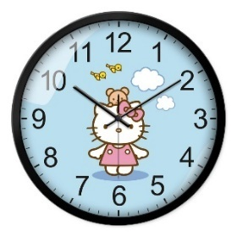
（c）
（b）
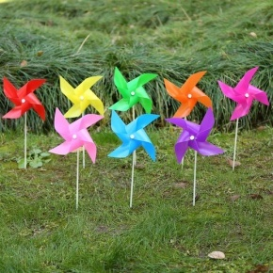
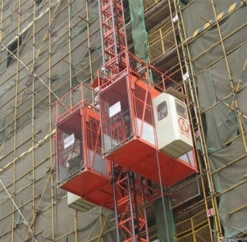
（a）
（c）
（f）

（d）
（f）
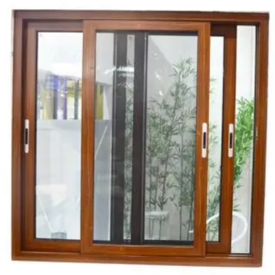
（e）
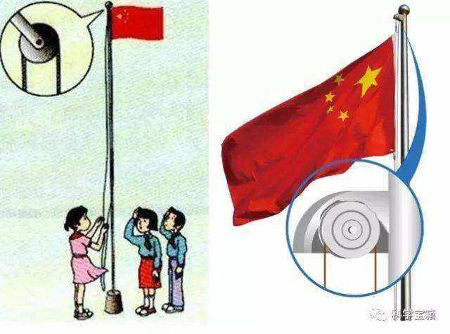
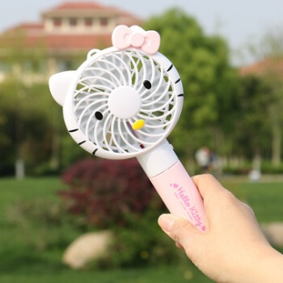

图1生活中的运动
设计说明：从实际生活中的现象出发，通过观察生活中熟悉的图片，找出它们的特征，从而引出课题，也就是让学生边观察、边思考、边读、边讲，再回答问题，这一过程有助于培养他们用数学的眼光观察现实世界的能力，同时从贴近学生生活经验中找出与数学知识与方法相关的情境，可以让学生感受到数学与生活的密切关系，也让他们在独立研究分析实际问题时，学会用数学、理解数学，从而亲近数学、激发起学习数学的兴趣与动机。
案例2用形影相随的常见现象引入“相似三角形”大单元教学
如图2，夜晚当人在路灯下行走时，会看到自己影子的如何变化？
人在路灯下沿直线行走，请同学们思考其影子头部所经过的路线是（填入序号）。

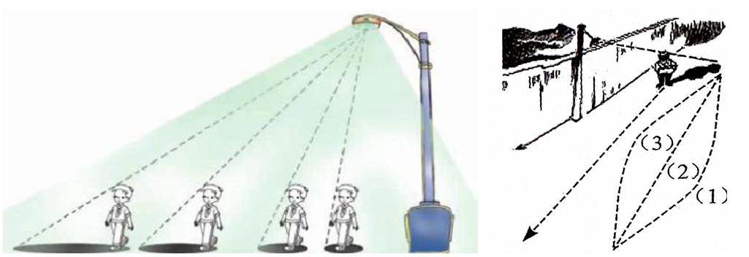
图2 影子变化及图形结合
请同学们观察、思考并表达了自己的想法后，老师进一步说明，学习了本章知识后，大家即可运用所学的知识去说理确定经过的路线是（2）。
设计说明：这是大多数同学都有过“形影相随”的生活经验，同学们大多根据自己的直觉做判断——人离路灯远近不同，影子的长度也是不同的，但是具体选哪条路线？这极大地引起学生的好奇心，此情境是学生切身相关的经验，从学生关注度最大的生活场景出发引出后续相似三角形单元的学习内容，利于激发学生对问题产生兴趣与关注，形成探究的欲望。
上述两个案例中创设的情境、提出的问题，能够有效地引发学生进入思考。从学生注意力角度来说，通过知觉激活，达到吸引学生的注意，通过探究激活，激起学生探究的欲望，从多变性方面维持学生的注意，只是其中的一个维度，还需要从让学生感受到所学内容价值的维度，建立其对成功的积极期望，帮助学生正确认识自己的成就。

2.2基于“知行合一”的实践活动，在操作中淬炼思维
欧拉说过：“数学这门科学，需要观察，还需要实验。”其实许多数学定理的发现，就是依靠实验与归纳得到的，而证明只是理性的推导，完备了确定定理正确性程序中的“手续”。有人将数学实验界定为：“为获得某种数学理论、检验某个数学猜想、解决某类数学问题，实验者运用一定的物质手段，在数学思维的参与下，在典型的实验环境中或特定的实验条件下所进行的一种数学探究活动”^{[3]}。
案例3救援平行四边形，主动探究平行四边形的判定方法
老师给出一张平行四边形残片（如图3），请同学们根据不同的问题分别思考：
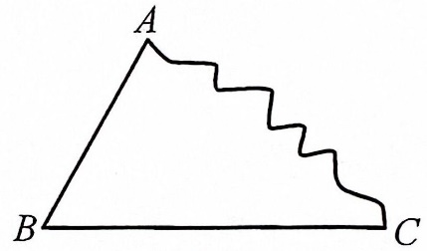
问题：现给你们一副三角板，你能复原图3中的平行四边形ABCD吗？你的依据是什么？
追问1：如果给你的是一把无刻度的直尺和
一个尺规呢？
追问2：如果只给你一把刻度尺呢？
图3不完整的“平行四边形”
设计说明：此案例是教师以学生最近发展区为切入点，利用画图工具的变换，让学生在动手操作的过程中，既复习了平行四边形的性质，又让学生在实验中探究平行四边形的判定，所以用“数学实验”设计数学活动，有利于学生在操作中亲历知识发生、发展的过程，体验细节中数学思维的现实意义。
案例4动手裁剪等腰三角形，深刻体会等腰三角形性质
操作1：给学生一张A4纸，请他们在上面画出一个等腰三角形，并剪下来。
操作2：请同学对折手里的等腰三角形ABC，使得两腰重合，从边和角的两个不同的方面去发现有哪些等量关系？由这些等量关系又能推出哪些结论？经过实验操作探究，请学生填写下表：
追问：折痕AD的身份是什么？

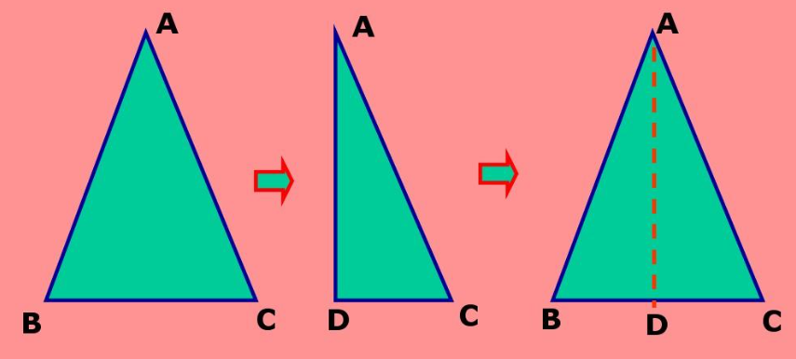
图4动手折一折
 | 等量关系 | （猜想）等腰三角形的性质
角 | ∠B=∠C | （1）等腰三角形两底角相等
角 | ∠ADB=∠ADC=90⁰ | （2）等腰三角形的角平分线、底边上的中线、底边上的高相互重合
角 | ∠BAD=∠CAD | （2）等腰三角形的角平分线、底边上的中线、底边上的高相互重合
边 | BD=CD | （2）等腰三角形的角平分线、底边上的中线、底边上的高相互重合
设计说明：此数学实验的活动，让所有的学生都能积极地参与其中，操作1回顾等腰三角形的概念，操作2通过动手实验，自主探究发现等腰三角形的性质，这样的数学活动设计安排能帮助学生体验、了解数学原理发生过程，使学生对数学原理的理解更深刻。利用实验在增强学生动手操作能力的同时为学生提供轻松、愉悦的学习氛围，让学生感受学习中的快乐，学会用数学的语言表达问题、数学的思维思考问题。
用“数学实验”开展课堂数学活动，不是简单的实验操作，而是以数学理论或数学猜想或数学问题为数学思维背景，通过实验的方式促使学生发现规律、研究数学结论，更重要的是在实验过程中找到解决问题的方法的同时发现所蕴含的数学思维或思维策略，培养了学生创造性思维的能力。

2.3基于同伴互助教学，开展多维度评价

高效且优质的初中数学课堂，不能单纯是知识方面的传授，必须关注数学知识方法的实际应用，关注学生情感的体验；同伴互助教学(peer-assisted learning，简称PAL)可以促进学生之间思维互动与情感交流，站在学生的视角分析与解决问题，从认知水平与心理状态上，更能让学生理解数学活动中所呈现的数学知识与方法；同伴间的对话，能让不同的思维过程展现在同学们面前，有效的数学活动不是一个学生做，其他学生看，而是“你言我语”式的尝试与发现，同时在团队合作的成果中，达成自我认同、多元评价的效果。设计基于同伴互助的数学活动时，将项目导向式教学和研讨式教学相结合，尽可能体现出知识层面的多样性与解决问题方法的思维层次性，让每一位学生有发现知识或方法的可能性。
案例5 分组探究、相互交流——函数的概念
师：学习了函数的概念，大家已经知道函数是表示两个变量之间的关系，请同学们认真观察图5，图中是由等边三角形地砖铺设的地面，请思考其中蕴含哪些函数关系？并说说你们的发现。
学生以小组为单位通过观察两张图(a)和(b)的区别与相似，互相交流各自探究的结果，组内成员之间相互点评。
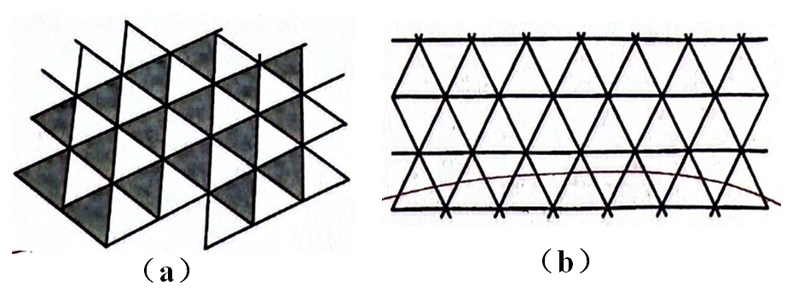
图5地砖铺设图
学生1：这图里面的量有很多；
学生2：怎么找出两个量之间的依赖关系？
学生3：拼成图形的面积与等边三角形的个数之间存在函数关系。
学生4：拼成图形的60°角的个数与等边三角形的个数之间存在函数关系。
学生5：拼成图形的周长与等边三角形的个数之间存在函数关系。
学生6问学生3：你认为拼成图形的面积与等边三角形的个数之间存在函数关系，请你解释一下为什么？继续追问：拼成图形的面积与等边三角形的边数之间存在函数关系吗？
学生2：按照学生4的思路，拼成图形的120°角的个数与等边三角形的个数之间存在函数关系？
…………
设计说明：此案例呈现出“探究-尝试-发现-推理”的学习过程。开放性数学活动的设计，为活动中思维的发散提供了可能性，也让每一位学生在汲取他人思维经验的同时，能有自己的表达、自己的发现、自己的推理，并合作形成团队的结论。在这里，同伴之间传授的“知识”不仅仅是概念、定理、事实、原理、理论假说等，更多是学习习惯、情感化的准则、学习与交流中的态度、理想或自我期望等；
案例6 多变的三角形组合——直角三角形全等的判定定理“HL”
请同学利用叠合法将手里的两个直角三角形（斜边和一直角边分别对应相等）拼合在一起，
探究：为什么是拼成一个图形？如何拼成一个熟悉的图形？如何说理？

图6 多变的三角形组合
设计说明：这样设计的数学活动，完全放手给学生，由学生自己独立思考、动手操作探究定理，在活动过程中，学生们用不同的相等边拼成不同的图形，形成了可研究的多种状态（见上图），通过和同学之间的交流、互助再分别结合已学习的全等三角形、等腰三角形、三角形面积等知识，用不同的方法证明“斜边与一直角对应相等的两直角三角形全等”的定理。
同伴互助学习的过程中不可避免地会在“不同方法、不同的理解、不同的研究方向、团队角色的定位”等方面产生“冲突”。一方面将学生思维的不同侧面与层面展示在团队中，促进学生的发散性思维与创造性思维的养成，也提醒注意多元评价的设定，尊重学生个体的差异，关注过程性与终结评价的给出与及时反馈。从建构主义的角度分析，学习活动的内在机理是“互动”，它包括外部的“个体与环境的互动”和内部“个体与自身的互动”，同伴互助学习活动的设计，强化了“人与人的互动”，从而使学生在团队活动中将知识内化。

2.4拓展研讨式教学，答辩过程中归纳总结
归纳与提炼不是简单的数学知识内容与方法思想的小结，而是反思活动过程与提炼生成活动经验的重要步骤，也是锻炼学生用数学的语言表述数学内容与思想的重要机会。杜威说过：“最好的一种教学，是牢牢记住学校教材和实际经验二者相互联系的必要性，使学生养成一种态度，习惯于寻找这两方面的接触点和相互的关系。^{[4]}”他提倡要让学生获取数学活动经验，是要让学生“获得的一种感性认识、情绪体验和应用意识”，是学生在“不断经历、体验各种数学活动过程”中不断地“做”和“思考”的过程中积淀，而归纳与提炼的过程要注意将课堂数学活动的知识、方法与数学思想结构化，使学生会用数学语言表达、用数学思维思考。
案例7 基于思考的HL定理的展演
紧接着上述案例6的活动设计：要求学生对这项内容制作ppt或者团队中组员上台进行演讲展演的形式，加深归纳总结。老师可以追问：你们的结论是什么？在探究中遇到了什么困难？拼合成的图形中都能得到猜想的正确性吗？……
设计说明：在学生回顾与总结时，要呈现活动过程中的思维链 “建立联系→分类讨论→推理认证→缜密思考”，形成对活动中的知识、内容、方法、思想的结构性认识，并产生一定的解决此类问题的“数学思维方式”的经验。但有时，只有总结是不够的，根据具体的情况可以有适当的提升与发散，学生因为所学知识所限，不能够对数学活动有更深刻的认识，因此教师需要在此时作相应的引导。

案例8 基于“捉-放-捉”的拓展
问题：如果要估计某自然保护区内黑叶猴的数量，能否通过局部来推断整体呢?可考虑通过对局部情况的调查分析，来推断整体情况。
比如在保护区内不同的地方，将20 只黑叶猴背上涂一个色块做标记,再放归野外，一个月后如果在保护区内不同的地方观察到 60 只黑叶猴，发现其中2只黑叶猴有记号，那么我们就能粗略估计该自然保护区里黑叶猴的数量。
上述是教材中活动设计：估计保护区黑叶猴的数量的问题较为简单，学生也较易掌握；我们在活动设计中增加了“布丰的投针实验”的内容，这一实验的步骤是:
1）取一张白纸，在上面画上许多条间距为a的平行线；
2）取一根长度为L(L<a)的针，随机地向画有平行直线的纸上掷n次，观察针与直线相交的次数，记为m；
3）计算针与直线相交的概率。
设计说明：让学生对比两个实验，“捉放捉”的方法是用样本估计总体，用抽样调查来推断总体，“布丰实验”则是给我们提供了一种思维方法，可以通过统计实验的方法求出π的近似值。学生通过与ChatGPT的交流，让电脑重复进行投针，使得π的值越来越精确，这就是用几何形式表达概率问题的例子，经过发展成为蒙特卡罗方法（Monte Carlo method）。
正如史宁中所说：“智慧并不依赖知识的多少，而依赖知识的运用、依赖经验，教师只能让学生在操作中磨炼。^{[5]}”学生对数学的认知是一个积累的过程，需要在数学活动中学会数学地思考，学会数学知识与方法的运用；归纳总结的过程，也是一个提炼与内化的过程，教师应注意引导学生使用框架工具，如列表、知识导图等，辅助他们形成数学体系，产生思维结构，才能让学生的“经历”成为“经验”。
三、教学感悟
数学的核心素养是一种数学品质，它内化于心，我们既无法把数学核心素养“交”给学生也无法“教”给学生，只能是在教师的教学中通过设计相应的数学活动让他们自己“悟”出来。“悟”是培育核心素养的途径，会“悟”的教育是一种经验的积累(包括思维的经验和实践的经验),会“悟”的底蕴是把握数学思想^{[6]}。设计有效的数学活动的教学就是“让学生产生有意义的学习经历”，在经历中“悟”出核心素养。
（1）立足学生的认知起点构建“真实情境”。设计数学活动从贴近学生生活经验中找出与数学知识与核心素养的相关的情境，将知识和日常生活相联系，在情境中激发学生用数学的思维积极思考问题，进而发现与教学相关的数学问题。案例1和案例2都可以让学生感受到数学与生活的密切关系，让他们在独立观察、研究、分析实际问题时，激发学生在活动中对数学问题产生兴趣与关注，形成探究的欲望，同时以“发现问题、提出问题、分析问题、解决问题”为载体发展核心素养，在真实情境中发现、提出情境中蕴含的数学问题，在自主探究的学习活动中分析提出的数学问题，在变式迁移的应用中解决数学问题。
（2）数学实验中体验知识生成。有效的数学实验可以使学生经历数学观察、数学思考、数学表达、概括归纳、迁移运用等学习过程。案例3、案例4在数学实验中让每一位学生自己感悟初中数学知识的表现形式，既保证学生基本知识和基本技能的获取，又要让他们体验归纳推理的过程。通过教学活动设计，让他们的归纳推理和抽象能力得到真正提升的同时，使他们体会数学是认识、理解、表达真实世界的工具、方法和语言，提升学生认识真实世界、解决真实问题的能力，树立学好数学的自信心^{[7]}。这种“从现实世界到数学知识，再回到现实世界”的学习路径，使数学成为人与现实世界之间表达和交流的语言，数学的眼光、数学的思维、数学的语言成为人们认识、理解、表达现实世界的工具。
（3）多维度评价和归纳总结中建构、内化新知。在平时的教学活动中，注意挖掘教育资源也很重要，同学之间合作、评价、探究、总结既是非常重要的教学途径，也是很好的教育资源。同学们在相互之间的探索交流过程中更能有助于他们将知识整合与深层加工。有的活动是在汲取他人思维经验的同时，学生都能有自己的表达、自己的发现、自己的推理；有的活动是同伴互助，发现、归纳与证明，学生各抒己见，在自主探究活动中经历“再发现”的过程，理解和掌握数学的基础知识和基本技能，体会和运用数学的思想与方法^{[7]}，获得数学的基本活动经验，逐步提升会用数学的思维思考现实世界的能力。
总之，指向核心素养的初中数学课堂活动设计策略应从学生的知识背景与学习心理的角度思考，将数学思维、问题解决和知识技能相结合，通过将学生置于现实、问题、反思和思考的过程中，培养学生合作交流、反思、独立思考等好的学习习惯，从而使他们能够将自己的数学素养内化。

参考文献
[1]李小敏.情境认知理论在高职数学教学中的应用研究[J].当代教研论丛，2018(05):134.
[2]刘生贵.基于 ARCS 模型的中小学数学学习动机调查研究[J]. 数学教学研究 2022（4）.
[3]虞妍玲. 数学实验融入中职数学教学探析[J]. 延边教育学院学报，2022（36):175-177.
[4][美]R.M.加涅等.教学设计原理[M].皮连生等译.上海：华东师范大学出版社，1999.
[5]傅尧伦.核心素养视角下的数学课堂.教育，2020（14）.
[6]史宁中.基本概念与运算法则一小学数学教学中的核心问题[M].北京:高等教育出版社，2013.
[7] 中华人民共和国教育部.义务教育数学课程标准(2022 年版)[M].北京:北京师范大学出版社，2022.

